Порядок действий по подаче заявлений на зачисление в ДОО

в электронном виде через ЕПГУ

1. Зарегистрироваться на ЕПГУ (**для тех, кто уже имеет регистрацию на ЕПГУ, регистрироваться не надо**).

1.1. Перейти на сайт <http://www.gosuslugi.ru/>

1.2. Нажать кнопку «Регистрация»

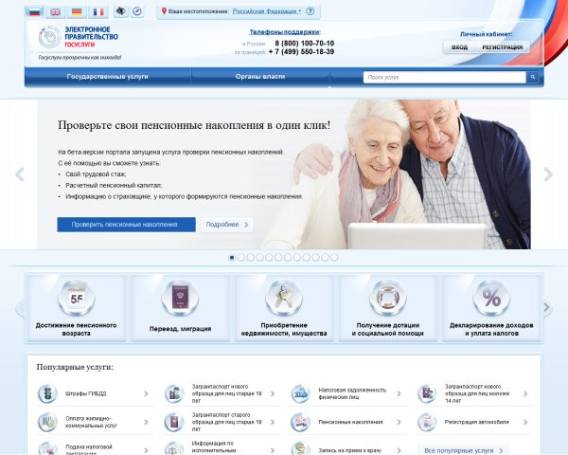

1.3. В открывшемся окне ввести Фамилию, Имя и номер мобильного телефона (или адрес электронной почты) заявителя и нажать кнопку «Зарегистрироваться»

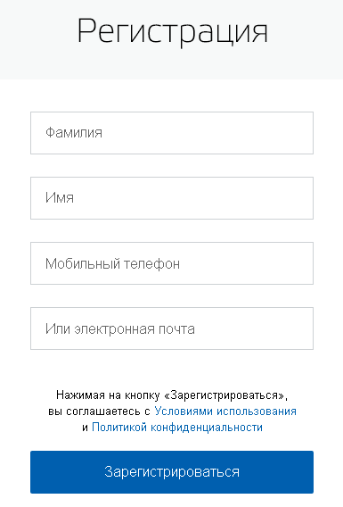

1.4. Ввести код, который отправлен на номер телефона, указанный при регистрации, и нажать кнопку «Продолжить»

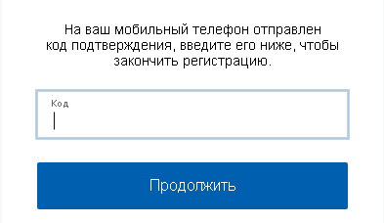

1.5. Придумайте пароль, введите его дважды и нажмите кнопку «Готово». Пароль должен быть не менее 8 символов, содержать латинские буквы и цифры.

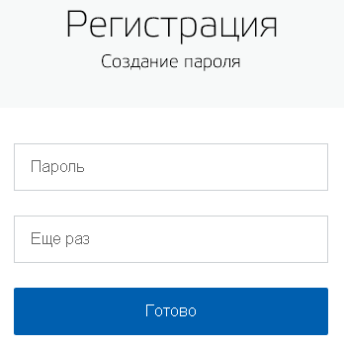

После этого регистрация считается завершенной. Учетная запись имеет статус «Упрощенная».

**Данного вида регистрации достаточно для получения услуги по зачислению в ДОО**

Для получения **других** услуг требуется «Подтвержденная» учетная запись. Для этого необходимо заполнить остальные данные и обратиться в один из пунктов подтверждения личности. Адреса пунктов доступны по адресу <http://www.yarregion.ru/Government/egovernment.aspx>

2. **Для подачи заявления в электронном виде на зачисление в ДОО необходимо**:

2.1. Перейти по ссылке

<http://76.gosuslugi.ru/pgu/service/7600000010000126355_57606004.html>

2.2. Нажать кнопку «Получить услугу»

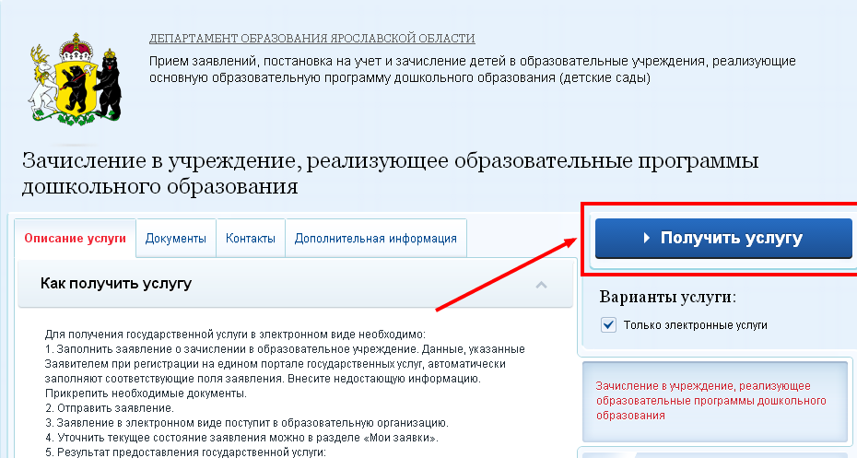

2.3. В появившемся окне ввести номер мобильного телефона и пароль, нажать кнопку «Войти»

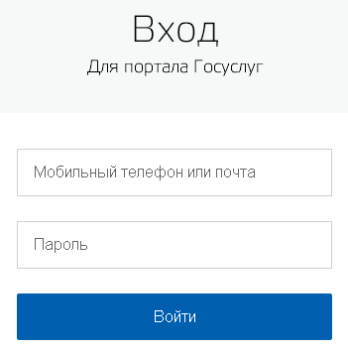

2.4. Заполнить заявление (поля, отмеченные галочкой, являются обязательными):

* согласиться с условиями подачи заявления,
* нажать кнопку «далее»,
* заполнить данные ребенка и заявителя,
* нажать кнопку «перейти к подаче заявления»,
* нажать кнопку «подать заявление».